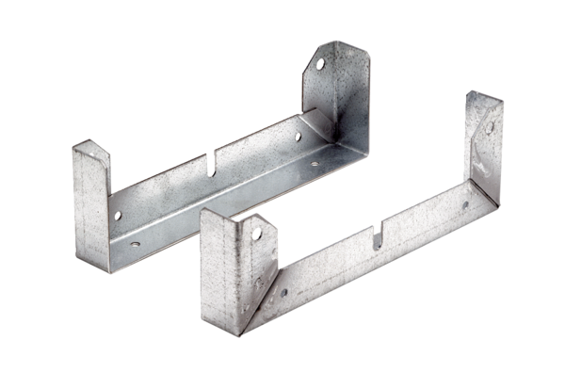Stopa montażowa FU 50Opakowanie jednostkowe: 2 szt.Asortyment: C
Numer artykułu: 0036.0075Producent: MAICO

